■申込書による場合は、下記に必要事項を入力の上、電子メールで送信してください。
（E-mail：club@nico.or.jp）
■申込期限：３/３（月）17:3０ 定員に達し次第、締め切らせていただきます。
※ご記入いただいた情報は、プライバシーポリシーに基づき、適正に扱います。プライバシーポリシーは当機構の
ホームページをご覧ください。（ https://www.nico.or.jp/privacy/ ）
第82回NICOクラブセミナー（3月6日（木） 14:00～15:45）
会社名  ・  個人名 |  |  |  |  | 業種
会社名  ・  個人名 | どちらかに☑を入れてください。  □NICOクラブ会員（１社３名まで無料）  □非会員 |  |  |  | NICOクラブ  入会希望 | 有・無
住所 | 〒
TEL |  |  |  | FAX
参加される方の情報を以下に入力してください。
参加者名 |  | 役職 | メールアドレス
■会場
朱鷺メッセ ３階301会議室
（新潟市中央区万代島６番１号）

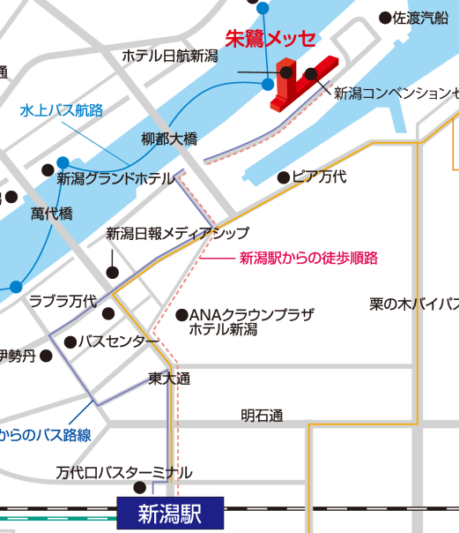
■非会員でお申し込みの方
参加費(１名:3,000円)の請求書をお送りしますので、納入をお願いします。
なお、今回のお申込みに合わせてNICOクラブに入会いただくと、会員特典で1社3名まで参加費は無料です。加えて、有効期間（1年間）内に開催されるNICOクラブセミナーの無料参加など、様々な特典があります。この機会にぜひご入会ください。（年会費3,000円）
【主な会員特典】
・NICOクラブセミナーへの参加無料
・機関誌「NICOプレス」を年6回お届け
・メールマガジンを配信（毎週水曜）
詳しくはNICOクラブHPをご覧ください。
https://www.nico.or.jp/nicoclub/
※HPからも入会手続きが可能です。
※燕三条地場産業振興センターの隣です。
※燕三条地場産業振興センターの隣です。
N

